第九章 细胞骨架
细胞骨架（cytoskeleton）是指真核细胞中的蛋白纤维网络结构。发现较晚，主要是因为一般电镜制样采用低温（0-4℃）固定，而细胞骨架会在低温下解聚。直到20世纪60年代后，采用戊二醛常温固定，才逐渐认识到细胞骨架的客观存在。
细胞骨架不仅在维持细胞形态，承受外力、保持细胞内部结构的有序性方面起重要作用，而且还参与许多重要的生命活动（图9-1），如：在细胞分裂中细胞骨架牵引染色体分离，在细胞物质运输中，各类小泡和细胞器可沿着细胞骨架定向转运；在肌肉细胞中，细胞骨架和它的结合蛋白组成动力系统；在白细胞的迁移、精子的游动、神经细胞轴突和树突的伸展等方面都与细胞骨架有关。另外，在植物细胞中细胞骨架指导细胞壁的合成。
细胞骨架由微丝（microfilament）、微管（microtubule）和中间纤维（intemediate filament）构成。微丝确定细胞表面特征，使细胞能够运动和收缩。微管确定膜性细胞器（membrane-enclosed organelle）的位置和作为膜泡运输的导轨。中间纤维使细胞具有张力和抗剪切力。
微丝、微管和中间纤维位于细胞质中，又称胞质骨架，它们均由单体蛋白以较弱的非共价键结合在一起，构成纤维型多聚体，很容易进行组装和去组装，这正是实现其功能所必需的特点。
广义的细胞骨架还包括核骨架（nucleoskeleton）、核纤层（nuclear lamina）和细胞外基质（extracellular matrix），形成贯穿于细胞核、细胞质、细胞外的一体化网络结构。
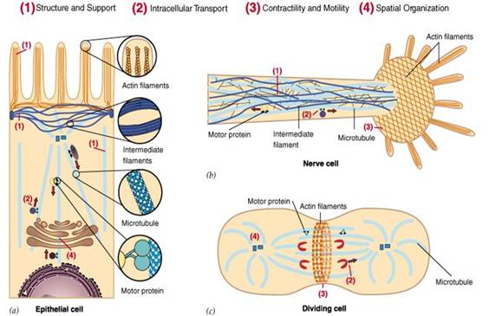
图9-1 细胞骨架的主要功能（图片来自 G. Karp 2002）

第一节 微丝
微丝（microfilament，MF）是由肌动蛋白(actin)组成的直径约7nm的骨架纤维，又称肌动蛋白纤维actin filament。微丝和它的结合蛋白（association protion）以及肌球蛋白（myosin）三者构成化学机械系统，利用化学能产生机械运动。

一、分子结构
根据等电点的不同可将高等动物细胞内的肌动蛋白分为3类，α分布于各种肌肉细胞中，β和γ分布于肌细胞和非肌细胞中。
肌动蛋白纤维是由两条线性排列的肌动蛋白链形成的螺旋，状如双线捻成的绳子（图9-2、3），肌动蛋白的单体为球形分子，称为球形肌动蛋白G-actin(globular actin)，它的多聚体称为纤维形肌动蛋白F-actin (fibrous actin)。
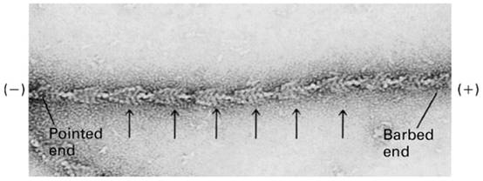
图9-2 微丝纤维的负染电镜照片
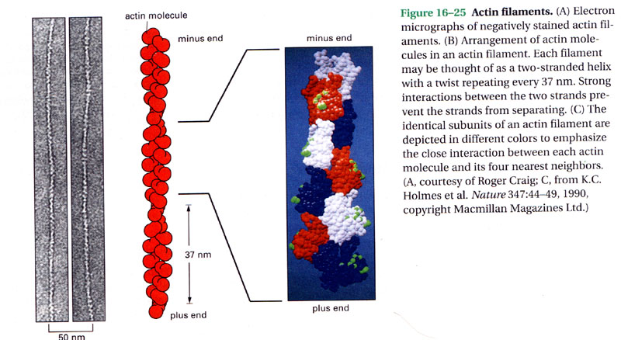
图9-3 微丝纤维结构模型
肌动蛋白在进化上高度保守，酵母和兔子肌肉的肌动蛋白有88%的同源性。不同类型肌肉细胞的α-肌动蛋白分子一级结构（约400个氨基酸残基）仅相差4～6个氨基酸残基，β-肌动蛋白或γ-肌动蛋白与α-横纹肌肌动蛋白相差约25个氨基酸残基。
多数简单的真核生物，如酵母或粘菌，含单个肌动蛋白基因，仅合成一种肌动蛋白。真核生物含有多个肌动蛋白基因，如海胆有11个，网柄菌属(Dictyostelium)有17个，在某些植物中有60个。肌动蛋白要经过翻译后修饰，如N-端乙酰化或组氨酸残基的甲基化。
在适宜的温度，存在ATP、K⁺、Mg²⁺离子的条件下，肌动蛋白单体可自组装为纤维。
ATP-actin（结合ATP的肌动蛋白)对微丝纤维末端的亲和力高，ADP-actin对纤维末端的亲和力低，容易脱落。当溶液中ATP-actin浓度高时，微丝快速生长，在微丝纤维的两端形成ATP-actin“帽子”，这样的微丝有较高的稳定性。伴随着ATP水解，微丝结合的ATP就变成了ADP，当ADP-actin暴露出来后，微丝就开始去组装而变短。
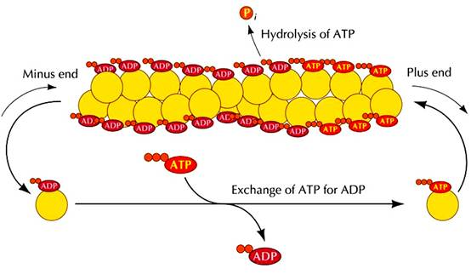
图9-4 肌动蛋白的踏车行为
微丝具有极性，肌动蛋白单体加到（+）极的速度要比加到（-）极的速度快5-10倍。溶液中ATP-肌动蛋白的浓度也影响组装的速度。当处于临界浓度时，ATP-actin可能继续在（+）端添加、而在（-）端开始分离，表现出一种“踏车”现象（图9-4）。
细胞中微丝参与形成的结构除肌原纤维、微绒毛等属于稳定结构外，其他大都处于动态的组装和去组装过程中，并通过这种方式实现其功能。细胞松弛素（cytochalasin）可切断微丝纤维，并结合在微丝末端抑制肌动蛋白加合到微丝纤维上，特异性的抑制微丝功能。鬼笔环肽（phalloidin）与微丝能够特异性的结合，使微丝纤维稳定而抑制其功能。荧光标记的鬼笔环肽可特异性的显示微丝。

二、微丝结合蛋白
已经分离出来的微丝结合蛋白有100多种，可分为以下不同类型（图9-5）：
1. 核化蛋白（nucleating protein）
核化（nucleation）是纤维组装的第一步，即几个蛋白单体先组装成多聚体，然后其它单体继续添加形成长纤维分子。Arp（actin-related protein）复合体在体内和体外都可以促进肌动蛋白的核化，其作用就像一个模板，类似于微管组织中心的γ球蛋白复合体，Arp复合体由Arp2、Arp3和5种其它蛋白构成。Arp与actin在结构上具有同源性。
2. 单体隐蔽蛋白（monomer sequestering protein）
细胞中约有50%的肌动蛋白为可溶性肌动蛋白，大大高于肌动蛋白组装所需的临界浓度。但是这些蛋白与其它蛋白结合，构成一个隐蔽的蛋白库。只有当细胞需要组装纤维的时候这些可溶性肌动蛋白才被释放出来。如：thymosin与actin结合可阻止其向纤维添加，抑制其水解或交换结合的核苷酸。
3. 封端蛋白（end-blocking protein）
作用是调节肌动蛋白纤维的长度，结合在（+）或（-）极形成“帽子”，阻止其它单体添加。如骨骼肌细肌丝的（-）端被tropomodulin封闭，（+）端被CapZ封闭。
4. 单体聚合蛋白（monomer polymerizing protein）
如profilin结合在actin的ATP结合位点相对的一侧，能与thymosin竞争结合actin，profilin可将结合的单体安装到纤维的（+）极。
5. 微丝解聚蛋白（actin-filament depolymerizing protein）
如cofilin可结合在纤维的（-）极，使微丝去组装。这种蛋白在微管快速组装和去组装的结构中具有重要的作用，涉及细胞的移动、内吞和胞质分裂。
6. 交联蛋白(cross-linking protein)
每一种蛋白含有2至多个微丝结合部位，因此可以将2至多条纤维联系在一起形成纤维束或网络。分为成束蛋白和成胶蛋白两类，成束蛋白如：丝束蛋白（fimbrin）、绒毛蛋白（villin）和α-辅肌动蛋白（α-actinin），可以将肌动蛋白纤丝交联成平行排列成束的结构。成胶蛋白，如细丝蛋白（filamin）促使形成肌动蛋白微丝网。
7. 纤维切断蛋白（filament severing protein）
此类蛋白能结合在微丝中部，将微丝切断。如溶胶蛋白（gelsolin）。
8. 膜结合蛋白（membrane-binding protein）
如粘着斑蛋白（vinculin）可将肌动蛋白纤维量接在膜上，参与构成粘合带。
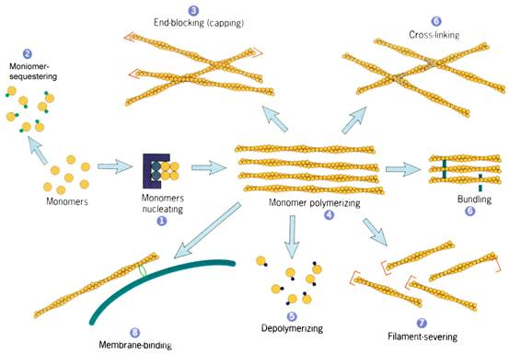
图9-5 各类微管结合蛋白（图片来自 G. Karp 2002）

三、肌肉的组成
肌肉由肌原纤维组成，肌原纤维由粗肌丝和细肌丝组成，粗肌丝的主要成分是肌球蛋白，而细肌丝的主要成分是肌动蛋白、原肌球蛋白和肌钙蛋白。关于肌小节的构造（图9-6、7）请参阅生理学或组织学书籍。
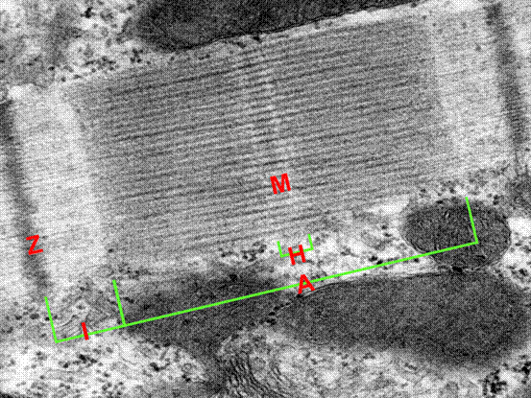
图9-6 肌纤维TEM照片
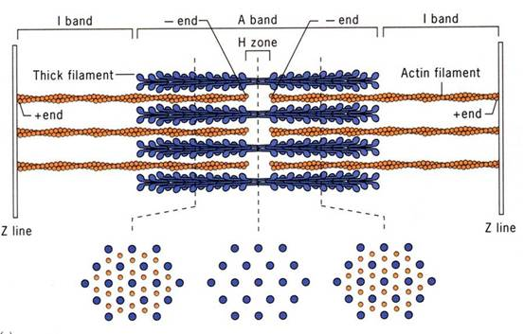
图9-7 肌小节模式图

（一）肌球蛋白（myosin）
属于马达蛋白，可利用ATP产生机械能，趋向微丝的（+）极运动（图9-8），最早发现于肌肉组织(myosin II)，1970s后逐渐发现许多非肌细胞的myosin，目前已知的有15种类型（myosin I-XV）。
Myosin II是构成肌纤维的主要成分之一。由两个重链和4个轻链组成，重链形成一个双股α螺旋，一半呈杆状，另一半与轻链一起折叠成两个球形区域，位于分子一端，球形的头部具有ATP酶活性(图9-9)。
Myosin V结构类是于myosin II，但重链有球形尾部。
Myosin I 由一个重链和两个轻链组成。
Myosin I、II、V都存在于非肌细胞中，II型参与形成应力纤维和胞质收缩环，I、V型结合在膜上与膜泡运输有关，神经细胞富含myosin V 。
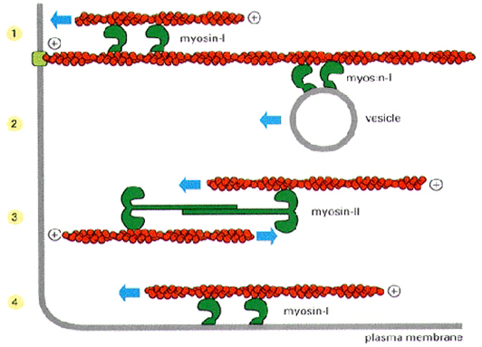
图9-8 myosin II 的功能
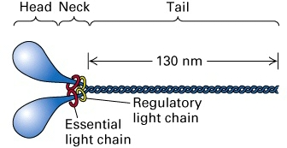
图9-9 myosin II结构模型

（二）原肌球蛋白
原肌球蛋白（tropomyosin.Tm）分子量64KD，是由两条平行的多肽链扭成螺旋，每个Tm的长度相当于7个肌动蛋白，呈长杆状。原肌球蛋白与肌动蛋白结合，位于肌动蛋白双螺旋的沟中，主要作用是加强和稳定肌动蛋白丝，抑制肌动蛋白与肌球蛋白结合（图9-10）。
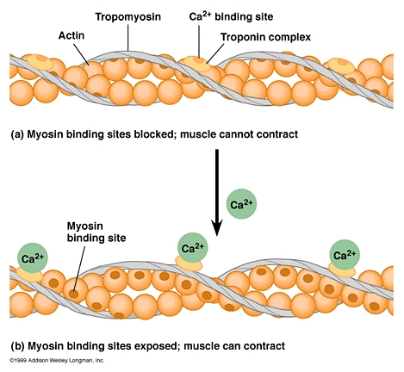
图9-10细肌丝的组成

（三）肌钙蛋白
肌钙蛋白（troponin,Tn），分子量80KD，含三个亚基，肌钙蛋白C特异地与钙结合，肌钙蛋白T与原肌球蛋白有高度亲和力，肌钙蛋白I抑制肌球蛋白的ATP酶活性，细肌丝中每隔40nm就有一个肌钙蛋白复合体（图9-8）。

（四）肌肉的收缩
肌细胞上的动作电位引起肌质网Ca²⁺电位门通道开启，肌浆中Ca²⁺浓度升高，肌钙蛋白与Ca²⁺结合，引发原肌球蛋白构象改变，暴露出肌动蛋白与肌球蛋白的结合位点（图9-8）。肌动蛋白通过结合与水解ATP、不断发生周期性的构象改变、引起粗肌丝和细肌丝的相对滑动。肌动蛋白的工作原理可概括如下：
①肌球蛋白结合ATP，引起头部与肌动蛋白纤维分离；②ATP水解，引起头部与肌动蛋白弱结合；③Pi释放，头部与肌动蛋白强结合，头部向M线方向弯曲（微丝的负极），引起细肌丝向M线移动；④ADP释放ATP结合上去，头部与肌动蛋白纤维分离。如此循环（图9-11）。
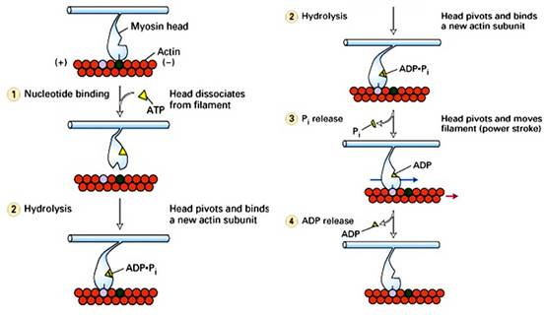
图9-11 肌肉收缩图解

三、肌肉的组成
微丝除参与形成肌原纤维外还具有以下功能：
1. 形成应力纤维（stress fiber）：非肌细胞中的应力纤维与肌原纤维有很多类似之处：都包含myosin II、原肌球蛋白、filamin和α-actinin。培养的成纤维细胞中具有丰富的应力纤维，并通过粘着斑固定在基质上。在体内应力纤维使细胞具有抗剪切力(图9-12、13)。
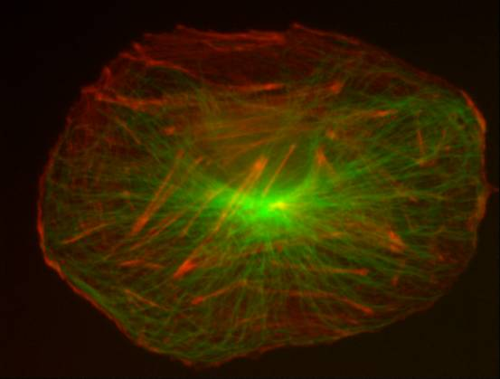
图9-12培养的上皮细胞中的应力纤维（微丝红色、微管绿色）（图片来自http://www.itg.uiuc.edu/）
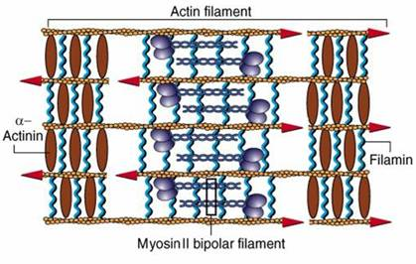
图9-13 应力纤维结构模型（图片来自 G. Karp 2002）
2. 形成微绒毛：参见第四章。
3. 细胞的变形运动：分为四步：①：微丝纤维生长，使细胞表面突出，形成片足(lamellipodium)；②在片足与基质接触的位置形成粘着斑；③在myosin的作用下微丝纤维滑动，使细胞主体前移；④解除细胞后方的粘和点。如此不断循环，细胞向前移动(图9-14)。阿米巴原虫、白细胞、成纤维细胞都能以这种方式运动。
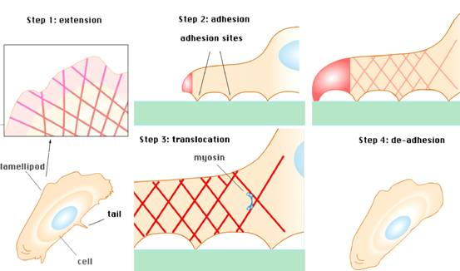
图9-14细胞的变形运动(根据Molecular Biology of the Cell 4th 书末动画改编)
4. 胞质分裂：有丝分裂末期，两个即将分离的子细胞内产生收缩环，收缩环由平行排列的微丝和myosin II组成。随着收缩环的收缩，两个子细胞的胞质分离，在细胞松驰素存在的情况下，不能形成胞质分裂环，因此形成双核细胞。
5. 顶体反应：在精卵结合时，微丝使顶体突出穿入卵子的胶质里，融合后受精卵细胞表面积增大，形成微绒毛，微丝参与形成微绒毛，有利于吸收营养。
6. 其他功能：如细胞器运动、质膜的流动性、胞质环流均与微丝的活动有关，抑制微丝的药物（细胞松弛素）可增强膜的流动、破坏胞质环流。

